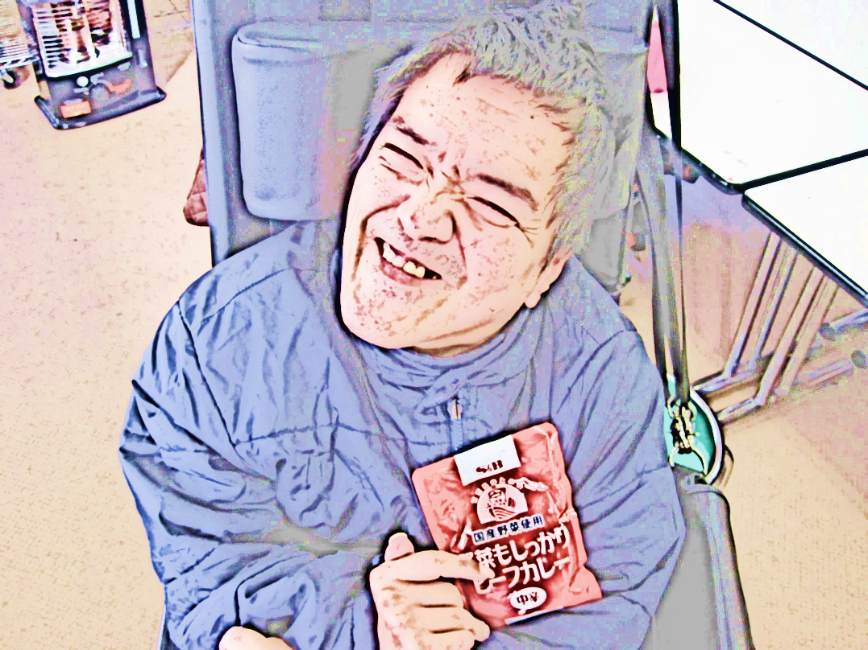

**のためのプログラム**

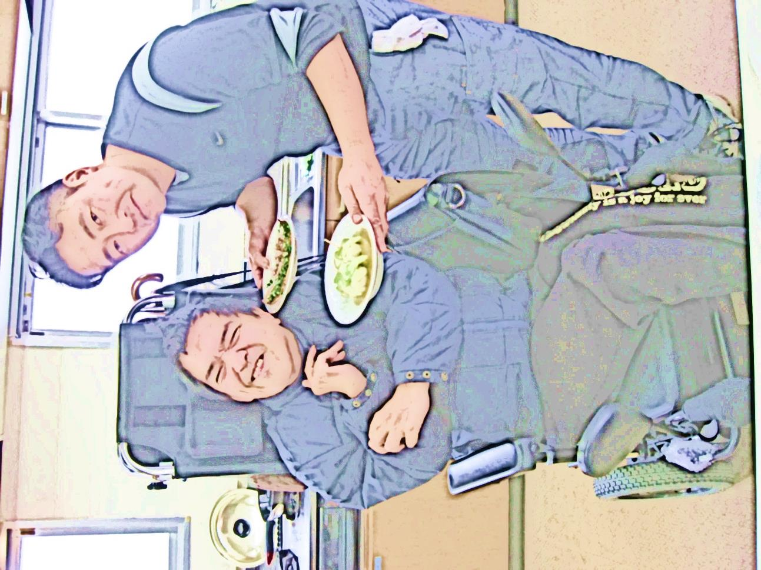

●： ７１４（）～９１５（）

　10

※10すべてのがです。

●： 13～17

※によってはのがあります。

●： センター・エコー

１２－３３

JRより５

●： ３０００

※、、（なのみ）

となります。

●： ５

●： ７７（）

●： しみにて

●： センター・エコー

●：センター

**あなたもで**

**してみませんか？**

お問合せ先

センター・エコー

〒800-0２１７　１２－３３

Tel 093－982－2993　／　Fax 093ー982ー1131

E‐mail　 cil-echo@crv.bbiq.jp　　：

　「」、「」、「」、「」、「との」、「をしての」など、でをるためになや、ノウハウを、にをっているがえます。

　について、しいなとじていることでも、ずかはあるものです。あきらめずにたちとにえてみませんか？